Matematika

1.Vypočítaj, dokresli a napíš príklady číslicami

 | + |  | =
 | + |  | =
 | + |  | =
 | + |  | =

2. Vypočítaj
10+2=____ 14+0=____ 12+3=____
13+1=____ 14+1=____ 13+2=____
12+3=____ 13+0=____ 12+2=____
13+2=____ 10+1=____ 11+3=____
11+4=____ 12+1=____ 11+2=____
3. Vypočítaj, dokresli a napíš príklady číslicami

 | – |  | =
 | – |  | =
 | – |  | =
 | – |  | =

Čítaj pekne pomaly.

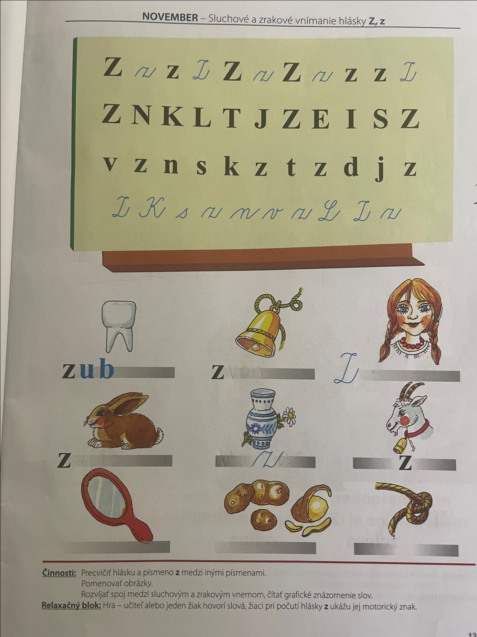

Do prázdnych kruhov dopíš slabiky s písmenom Z,z.

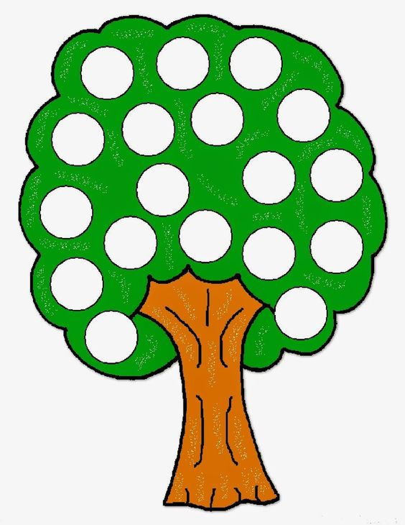
Zo
zi

Prepíš slabiky písaným písmom

Za ________________________________________________

Zo ________________________________________________

zi ________________________________________________

Zu ________________________________________________

Ze ________________________________________________

zo ________________________________________________

zu ________________________________________________

